Министерство общего и профессионального образования
Ростовской области
Государственное бюджетное профессиональное образовательное учреждение Ростовской области
«Среднеегорлыкское профессиональное училище №85»

МЕТОДИЧЕСКИЕ РЕКОМЕНДАЦИИ
к проведению практических работ по дисциплине
ОП.04 Основы электротехники
Профессия: 35.01.13 Тракторист-машинист сельскохозяйственного производства

с.Средний Егорлык
2020г.

1.Введение
Данные методические рекомендации составлены в соответствии с рабочей программой по дисциплине ОП.04 Основы электротехники для студентов СПО профессии 35.01.13 Тракторист-машинист сельскохозяйственного производства
Выполнение студентами практических работ является обязательным, так как способствует развитию познавательной активности и самостоятельности, стремлению к приобретению прочных знаний и служит развитию личности.
Описание практических работ составлено по традиционному принципу с включением целей, теоретической и экспериментальной части работы с примерами записи полученных результатов в виде таблиц и графиков. Отдельно вынесены вопросы для самостоятельной проработки, приведен перечень рекомендуемой литературы. В теоретической части описания практической работ сформулированы основные понятия и физические законы по теме работы, приведено обоснование и вывод рабочих формул. В экспериментальной части описания предлагается применение различных методик определения характеристик физических систем или универсальных физических постоянных, проверки физических законов. Количество часов на практические работы, определяются учебной программой.
2. Методика выполнения практических работ
2.1 Подготовка к выполнению практической работы
Подготовка к проведению практических работ начинается в начале теоретического изложения изучаемой темы на уроках электротехники и продолжается по ходу её изучения при освоении материала на занятиях в техникуме и работе над ним в ходе самостоятельной подготовки дома и в библиотеках. Для качественного выполнения работ студентам необходимо:
- повторить теоретический материал по конспекту и учебникам;
- ознакомиться с описанием практической работы;
- в специальной рабочей тетради записать название и номер работы, перечень необходимого оборудования, подготовить схему или зарисовку установки, таблицы для записи результатов измерений и вычислений, подготовить миллиметровую бумагу и графический масштаб для построения графиков;
- выяснить цель работы, четко представить себе поставленную задачу и способы её достижения, продумать ожидаемые результаты опытов;
- ответить устно или письменно на контрольные вопросы по изучаемой теме или решить ряд задач;
- изучить порядок выполнения лабораторной работы. Подготовить лабораторное оборудование к работе, если нужно собрать электрическую схему. После проверки правильности собранной схемы преподавателем можно начинать выполнение лабораторной работы.
2.2 Сборка электрической цепи
При сборке электрических цепей требуется придерживаться следующих правил:
- Проводить сборку цепи при отключенном источнике напряжения;
- Вначале собирается последовательная цепь, а затем к ней присоединяются параллельные участки;
- Сборку цепи начинают с "+" источника, а заканчивают на источнике напряжения;
- При сборке цепей постоянного тока необходимо соблюдать полярность включения электроизмерительных приборов. "+" приборов необходимо подключать к "+" источника, а "-" приборов к "–" источника.
- При выполнении лабораторных работ необходимо соблюдать правила техники безопасности, быть аккуратным, бережно относиться к оборудованию и приборам.
2.3 Выполнение измерений и вычислений
- Выполните лабораторную работу. При этом будьте внимательны при снятии показаний измерительных приборов. Старайтесь снять показания точнее, без излишне грубого округления. Результаты измерений занесите в таблицу.
- Проведите вычисления искомых величин. При этом не нужно оставлять лишние цифры после запятой. Например, если U=12,3В и I=0,53А, то R=U/I=12,3B/0,53A=23,20754 Ом. Нет никакого смысла в результате вычисления сопротивления оставлять после запятой 5 знаков. Так как напряжение измерено с точностью до десятых долей вольта, то результат измерения сопротивления не будет превосходить эту точность. Точность измерения сопротивления будет ниже, чем точность измерения напряжения, поэтому в качестве ответа необходимо оставить R=23,2 Ом.
- При вычислении относительной погрешности измерения, если δx < 10%, то результаты хорошие, δx < 20% - удовлетворительные и δx >20% - неудовлетворительные.
- При вычислении абсолютной и относительной погрешностей необходимо знать правила округления:
5). Сделать выводы по лабораторной работе.
2.4 Составление отчета
Составление отчета - индивидуальная работа студента. Отчет является документом о проделанном эксперименте, поэтому в нем должны быть приведены все необходимые сведения для проверки результатов опытов и расчетов. Страницы отчета должны быть оформлены в соответствии с ГОСТ.
Также в отчет должны входить:
- цель работы;
- теория;
- оборудование;
- схема опыта, если она приводится;
- таблицы данных;
- применяемые формулы и расчеты по ним;
- графики зависимости при требовании в порядке выполнения работы;
- выводы по результатам измерений и вычислений;
- ответы на контрольные вопросы или решения задач.
Схемы, таблицы, графики и другие построения выполняются только черным карандашом (тушью), чертежными инструментами. При выполнении схем должны соблюдаться стандартные обозначения (ГОСТы) указываемых элементов. Исправления и помарки в отчете не допускаются.
При выполнении всех вышеуказанных требований выполненная работа зачитывается преподавателем автоматически, в противном случае зачет производится по результатам собеседования с преподавателем.
2.5 Инструкция по технике безопасности
Общие требования безопасности
- Перед началом выполнения лабораторных работ по физике преподаватель проводит инструктаж по технике безопасности.
- Студенты допускаются к выполнению лабораторных работ по физике при личной записи об ознакомлении и росписи в "Журнале по технике безопасности".
- В случае появления дыма, специфического запаха горелой изоляции, студент должен выключить установку и немедленно сообщить о произошедшем преподавателю.
Основные правила техники безопасности
- Не держите на рабочем месте предметы, не требующиеся при выполнении задания.
- Перед тем как приступить к выполнению работы, тщательно изучите её описания, уясните ход её выполнения.
- Произведите сборку электрических цепей, переключения в них, монтаж и ремонт электрических устройств только при отключении источника питания. Запрещается подключать к электрической сети 220В приборы и оборудование без разрешения преподавателя.
- Следите, чтобы изоляция проводов была исправна, а на концах проводов были наконечники.
- При сборке электрической цепи, провода располагайте аккуратно, а наконечники плотно зажимайте клеммами.
- Выполняйте наблюдения и измерения, соблюдая осторожность, чтобы случайно не прикоснуться к оголённым проводам (токоведущим частям, находящимся под напряжением).
- По окончании работы отключите источник электропитания, после чего разберите электрическую цепь.
- Обнаружив неисправность в электрических устройствах, находящихся под напряжением, немедленно отключите источник электропитания и сообщите об этом преподавателю.

3. Структура методического пособия по проведению лабораторных работ и практических занятий
3.1. Перечень лабораторно-практических занятий

№ п/п | Тема лабораторной работы или практического занятия
1 | Лабораторная работа № 1« Проведение механического соединения и оконцовывания проводов»
2 | Лабораторная работа №2 « Проведение соединения и оконцовывания проводов опрессовыванием»
3 | Лабораторные работа №3 « Проведение соединения и оконцовывания проводов способом пайки»
4 | Лабораторные работа №4 « Выполнение измерений электрических величин»
5 | Лабораторные работа№5 « Использование амперметра, вольтметра, ваттметра; устройство, принцип действия, порядок измерения »
6 | Лабораторные работа№6 « Выполнение расчета простых электрических цепей »
7 | Лабораторные работа№7«Определение удельного сопротивления проводников»
8 | Лабораторные работа№8 «Выполнение монтажа электродвигателя и подготовка его к включению»
9 | Лабораторные работа№9 «Устройство и ремонт магнитного пускателя»

Практическая работа №2

Тема. Расчет параметров электрических схем
Цель работы: Научиться определять параметры сложной электрической цепи постоянного тока при помощи законов Кирхгофа.
Краткие теоретические сведения
Участок, вдоль которого ток один и тот же, называется ветвью электрической цепи.
Место соединения ветвей называется узлом электрической цепи.
Узел образуется при соединении в одной точке не менее трех ветвей.
Ветви, не содержащие источников электрической энергии, называются пассивными, а ветви, в которые входят источники, − активными.
Любой замкнутый путь, проходящий по нескольким ветвям, называется контуром электрической цепи.
Цель расчета, которая достигается совместным решением системы узловых и контурных уравнений; их число должно быть равно числу неизвестных токов.
Прежде чем приступить к составлению уравнений по законам Кирхгофа, необходимо выбрать условно-положительное направление тока в каждой ветви (число неизвестных токов, как нетрудно видеть, равно числу ветвей).
Положительные направления токов выбирают произвольно. Действительные направления токов могут не совпадать с условно-положительными. Ошибка в выборе направления тока в результате решения будет обнаружена: ток с неправильно выбранным направлением получится отрицательным. Изменив его направление, в дальнейших расчетах можно считать его положительным.
Задание
- На схеме обозначить и записать все узлы, ветви, контуры.
- Для любого узла составить уравнение по I закону Кирхгофа; для любого контура составить уравнение по II закону Кирхгофа.
- Рассчитать токи в ветвях электрической схемы методом узловых и контурных уравнений, предварительно максимально упростив (исходные данные указаны в таблице для своего варианта).
- Составить и посчитать уравнение баланса мощности.
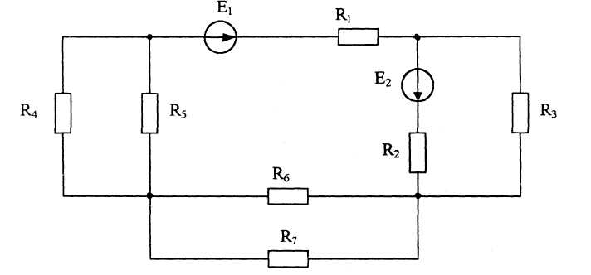
Вариант | Е₁,В | Е₂,В | R₁,Ом | R₂,Ом | R₃,Ом | R₄,Ом | R₅, Ом | R₆ , Ом | R₇, Ом
0 | 18 | 36 | 8 | 17 | 8 | 24 | 12 | 6 | 18
1 | 9 | 6 | 0,8 | 1,8 | 24 | 8 | 16 | 12 | 10
2 | 12 | 16 | 5,5 | 3,6 | 36 | 18 | 24 | 12 | 8
3 | 48 | 72 | 11 | 7 | 32 | 96 | 24 | 36 | 72
4 | 48 | 36 | 11,4 | 8,5 | 72 | 72 | 48 | 24 | 96
5 | 12 | 15 | 1,9 | 1,4 | 9 | 18 | 12 | 6 | 12
6 | 72 | 90 | 5 | 3,7 | 36 | 36 | 24 | 48 | 12
7 | 120 | 80 | 10,5 | 3 | 36 | 18 | 12 | 24 | 14
8 | 40 | 120 | 7,5 | 22,5 | 4 | 12 | 6 | 12 | 8
9 | 20 | 48 | 3,6 | 11,6 | 18 | 9 | 12 | 6 | 8

Расчётные формулы

I = U / I –законОма
Σ I = 0 – IзаконКирхгофа
Σ E = Σ IR – IIзаконКирхгофа
Ρ_{ист} = EI – мощность источника
Р_{пр} = I²R – мощность приёмника

Пример расчёта

Определить токи ветвей цепи методом узловых и контурных уравнений по следующим данным: E₁=60B; Е₂=100В; R₀₁=R₀₂=1 ОМ; R₂=5 Ом; R₂=12 Ом; R₃=8 Ом. Составить уравнение баланса мощностей.

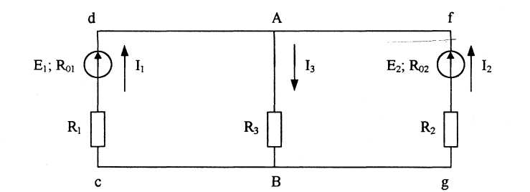

Решение:
- Выбираем произвольно направление тока в ветвях.
- Составим для узла А уравнение по I закону Кирхгофа:
I₁+I₂-I₃=0.
3. Составим для контура ABсdA уравнение по второму закону Кирхгофа:
.
4. Составим для контура AbgfA уравнение по второму закону Кирхгофа:
.
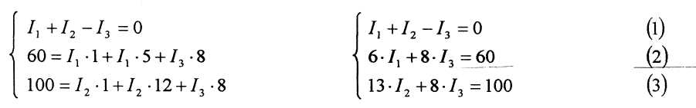
5. Подставим в полученную систему уравнений заданные параметры и решим систем
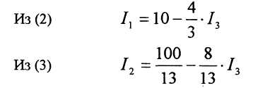
подставить выражение токов в уравнение (1)
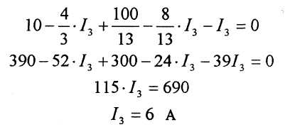
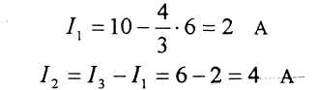

6. Составим уравнение баланса мощностей

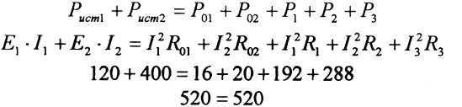

Контрольные вопросы

- Дать определение узлу, ветви, контуру электрической цепи.
- Сформировать и записать в математическом выражении I закон Кирхгофа.
- Дать определение мощности источника и мощности потребителя.
- Объяснить суть метода узловых и контурных уравнений

Практическая работа № 3
Тема: Определение удельного сопротивления проводников.
Цель: научиться опытным и расчетным путем определять удельное сопротивление проводника.
Оборудование 1. Источник тока. 2. Амперметр. 3. Вольтметр. 4. Реостат. 5. Ключ. 6. Соединительные провода. 7. Линейка. 8. Штангенциркуль.
ПОРЯДОК ВЫПОЛНЕНИЯ РАБОТЫ
Задание 1. Выберите правильную формулу для расчета удельного сопротивления:
а) ρ= б) ρ= в)ρ=
Задание 2. Соотнесите физическую величину и единицу измерения в системе СИ (для каждой физической величины только одна единица измерения) ответ занесите в рабочую тетрадь:
Физическая величина | Единицы измерения
Электрическое сопротивление проводника
Длина проводника | Ом×м
Площадь поперечного сечения | м
Удельное сопротивление материала проводника | В
Сила тока | Ом
Напряжение | А
 | Ом/м

Задание 3. Из предложенных вариантов выберите те, от которых зависит сопротивление проводника:
- Длина проводника;
- Температура;
- Площадь поперечного сопротивления;
- Напряжение;
- Вещество, из которого изготовлен проводник.

Задание 4. Вставьте пропущенные слова в определение:
Удельное электрическое сопротивление – физическая ___________, характеризующая _________ вещества препятствовать ___________________ электрического тока.

Задание 5. Вспомните основные правила техники безопасности и обратите особое внимание, что необходимо:
1. Приступать к выполнению задания можно только после разрешения преподавателя.
2. Собранная электрическая цепь должна быть проверена преподавателем и замыкается по его разрешению.
3. После окончания работы следует привести в порядок рабочее место, сдать все приборы и принадлежности.

Задание 6. Опытным и расчетным путем определите удельное сопротивление проводника.

МЕТОДИКА ПРОВЕДЕНИЯ ОПЫТА НА ОПРЕДЕЛЕНИЕ УДЕЛЬНОГО
СОПРОТИВЛЕНИЯ ПРОВОДНИКА
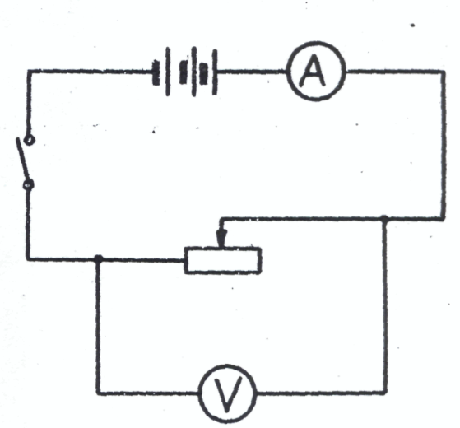

ШАГ 1. Составить электрическую цепь согласно схеме.

ШАГ 2. Поставить ползунок реостата примерно в среднее положение.

Замкнуть электрическую цепь, снять показания амперметра и вольтметра.

I=

u =

ШАГ 3. Рассчитать сопротивление проводника по формуле:

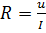 =

ШАГ 4. Штангенциркулем измерить диаметр реостата.

D =

ШАГ 5. Подсчитать число витков проволоки, введенных в электрическую цепь.

n=

ШАГ 6. Определить длину провода, по которому течет ток по формуле:

ℓ=π·D·n =

π=3,14

ШАГ 7. Измерить линейкой длину части реостата, введенной в электрическую цепь.

ШАГ 8. Найти диаметр проволоки по формуле:

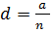=

ШАГ 9. Определить площадь поперечного сечения проволоки по формуле:

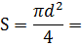

ШАГ 10. Рассчитать удельное сопротивление проводника по формуле:

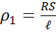 =

ШАГ 11. Ползунок реостата передвинуть в другое положение.

Опыт повторить, начиная с шага № 2.

I =

u =

D =

n=

ℓ = π·D·n;

=

ШАГ 12. Рассчитать удельное сопротивление по формуле: = =

ШАГ 13. По результатам двух опытов найдите среднее значение удельного сопротивления проводника. 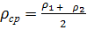 =

ШАГ 14. Найти абсолютную погрешность по формулам:

${Δρ}_{1}=|ρ_{\text{ср}}−ρ_{1}|$ =

${Δρ}_{2}=|ρ_{\text{ср}}−ρ_{2}|$

${Δρ}_{\text{ср}}=\frac{{Δρ}_{1}+{Δρ}_{2}}{2}$

ШАГ 15. Рассчитать относительную погрешность по формуле:

$\text{δρ}=\frac{{Δρ}_{\text{ср}}}{ρ_{\text{ср}}}\text{100}00$

Результаты всех измерений и вычислений занесите в таблицу.

№ опыта | Сила тока | Напряжение | Сопротивление | Диаметр реостата | Диаметр проволоки | Число витков | Площадь поперечного сечения | Удельное сопротивление | Относительная погрешность
№ опыта | I | u | R | D | d | n | S | $$ρ$$ | $$Δρ$$
№ опыта | А | В | Ом | м | м | - | М² | $$\text{Ом}⋅м$$ | $$00$$

1

2

ПРАКТИЧЕСКАЯ РАБОТА № 4
Тема. Выполнение монтажа электродвигателя и подготовка его к включению.
Цель работы
  - Изучить конструкцию и схему пуска двигателя постоянного тока.
  - Изучить методы включения двигателя постоянного тока.
Теоретическая часть.
Объектом испытаний является машина постоянного тока с параллельным возбуждением, работающая в режиме двигателя.
Устройства коммутации и управления двигателем расположены на плате стендовой панели, соединяемой посредством специального кабеля с платформой, на которой размещены электрические машины. На плате расположены также зажимы датчика частоты вращения (тахогенератора), защитные устройства — предохранители и лампа. питания в ЭЦ. Измерение напряжения, снимаемого с зажимов датчика частоты вращения, выполняется с помощью электронного вольтметра в режиме измерения постоянного напряжения.
З. Задание к практической работе

Выполняется при подготовке к работе
3.1. Ознакомиться с порядком выполнения лабораторной работы № 9, краткими теоретическими сведениями по данной теме (см. разд. IV). Подготовить в рабочей тетради протокол испытаний.
3.2. В соответствии с данными табл. 19.l для своего варианта вычислить номинальную частоту вращения двигателя на холостом ходу по.

Таблица 19.1
№ варианта |  | 2 | з | 4 | 5 | 6 | 7 | 8
 | 33,3 | 33,3 | 66 | 16,6 | 16,6 | 66 ,6 | 33,3 | l6,6
 |  | 50 | 100 | 50 |  | 50 | 100 | 100
Ф, Вб | 10-3 | 10-3 | 10-3 | 2•lO-3 | 2-10-3 | 10-3 |  | 3' l0-3

3.4.1. Собрать схему, показанную на рис. 19.1, для чего соединить соответствующим кабелем разъемы стенда и платформы с электрическими машинами. С помощью проводов со штекерами включить двигатель постоянного тока в схему, придерживаясь обозначений концов обмоток. Подключить к обмоткам щитовые измерительные приборы в соответствии с рис. 19.1.
Установить выключатели B9.l, В9.2, В9.4 (см. рис. П.9) в выключенное положение, переключатель В9.З — в нейтральное.
Подвести к зажимам «+» и «—» напряжение питания.
Полностью ввести сопротивление пускового реостата р (повернув ручку «Рег. Л» по часовой стрелке — в положение У) и вывести сопротивление резистора RB (повернув ручку «Рег. Л» против часовой стрелки).
ПО
3.4.2. Представить схему для проверки преподавателю.
±.4.3. Включить питание стенда, переведя выключатели ВЗЛ и ВЗ.2 в положение «во.» (см. рис. П.3). Установить на выходе источника постоянного напряжения U= (20±2) В. Провести пробный пуск двигателя, установив переключатель В9.3 в положение «дв.», а выключатель В9.2 — в положение «Вт.».
Постепенно уменьшая сопротивление пускового реостата Rnp переводом ручки «Рег. Л» из положения V в положение 1, наблюдать за разгоном двигателя. Установить номинальную частоту вращения двигателя , плавно увеличивая сопротивление резистора RB в цепи возбуждения.
При всех отклонениях в работе электрических машин перевести выключатель В9.2 в выключенное положение и сообщить о неполадках преподавателю.
3.5. Осуществить реверс двигателя, для чего отключить двигатель от сети выключателем В9.2, полностью ввести в цепь сопротивление пускового реостата (положение V), оставив сопротивление резистора RB неизменным. Перекоммутировать концы обмотки возбуждения, подключив Ш 1 к Я2, а Ш2 — к зажиму, с которым до этого был соединен Ш 1 (в итоге Ш2 подключится к Я 1 через резистор Щ).
После проверки схемы преподавателем вновь осуществить пуск двигателя в соответствии с п. 3.4.3. Обратить внимание на показание вольтметра, подключенного к тахогенератору ТГ: стрелка вольтметра отклонилась в обратную сторону. Это значит, что двигатель стал вращаться в обратную сторону. Установить с помощью резистора RB номинальную частоту вращения двигателя.
3.6. Снять частотную характеристику двигателя — зависимость частоты вращения п от тока якоря Л = 1- Л при неизменном токе возбуждения Л.
Для этого, увеличивая сопротивление пускового реостата переводом ручки «Рег. Л» из положения в положение V и поддерживая путем изменения сопротивления резистора RB ток возбуждения Л неизменным, отметить показания ТГ. Выполнить ПЯТЬ отсчетов и результаты занести в табл. 19.2.
Вновь вывести из цепи сопротивление пускового реостата Rn р, установив ручку «Рег. Л» в положение 1.
3.7. Снять зависимость частоты вращения п от тока возбуждения Л
Для этого, плавно изменяя сопротивление резистора Щ, снять показания подключенного к ТГ вольтметра для 5,6 точек. Результаты измерений занести в табл. 19.3.
3.8. После согласования протокола испытаний с преподавателем отключить двигатель, установить выключатели в исходное состояние, разобрать ЭЦ, проводники сдать лаборанту, рабочее место привести в порядок.

l ll
4. Протокол испытаний и отчет о работе № 4

Двигатель постоянного тока
4.1. Цель работы

4.2. Формулы и предварительные расчеты
Вариант №
Паспортные Данные Двигателя
Тип Напряжение Ток якоря .
Ток возбуждения
Частота вращения ........................................................................
4.3. Схема ЭЦ и таблицы i i
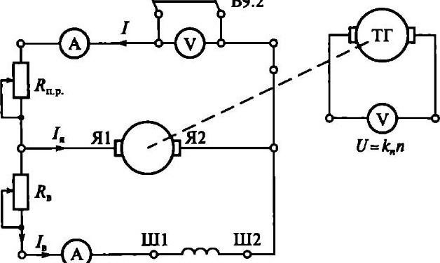
В9.2
Рис. 19.1. Схема ЭЦ для испытаний двигателя постоянного тока:
Я1—Я2 — якорная обмотка двигателя; Ш1 — Ш2 — шунтовая (параллельного возбуждения) обмотка двигателя; ТГ — тахогенератор
112

Таблица 19.2
№ опыта |  | 2 |  | 4 | 5
Л, мА
I, мА
п, об/мин
Л, мА

Таблица 19.3
№ опыта |  | 2 | 3 | 4 | 5 | 6
п, об/мин
Л, мА
ГруппаУчащийся Дата
Преподаватель
4.4. Расчетно-графическая часть
Используемые законы и формулы:
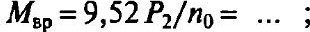
об/мин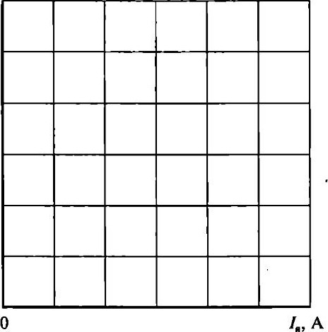
Рис. 19.2. Частотная характеристика двигателя
НЗ
п, об/мин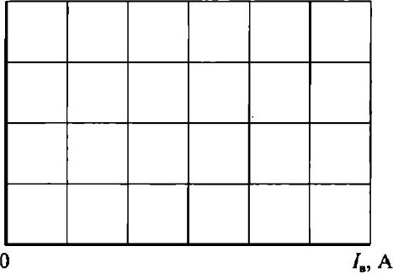
Рис. 19.3. Зависимость частоты вращения двигателя от тока возбуждения
4.5. Краткие выводы

Студент Преподаватель
- Требования к расчетно-графической части отчета
  - На основании данных табл. 19.2 вычислить ток якоря Л и результаты занести в табл. 19.2. Построить на рис. 19.2 частотную характеристику п = Л Л).
  - На основании данных табл. 19.3 построить на рис. 19.3 характеристику п
  - Вычислить полезный момент Мвр на валу двигателя при номинальных частоте вращения и токе якоря Iя, если коэффициент полезного действия двигателя = 70 . Результаты занести в протокол испытаний.
  - Сделать краткие выводы по работе.
Контрольные вопросы
1.Какие основные законы положены в основу работы электродвигателя?
2.Что такое электродвигатель?
3. Какие основные узлы входят в состав машины постоянного тока?
4. Назовите способы возбуждения машин постоянного тока.
5. Укажите способы реверса двигателя постоянного тока.
6. Изобразите схемы электрических машин с последовательным, параллельным и смешанным возбужднием.
7. Где находят основное применение двигатели постоянного тока?
8. Назовите основные характеристики двигателя постоянного тока.
Практическая работа №5
Тема. Выполнение измерений электрических величин
Цель работы:
Изучить методы измерения тока, напряжения, мощности и сопротивления в электрических цепях постоянного тока со смешанным соединением резисторов.
Теоретическая часть.
Объектом испытаний служит электрическая цепь (ЭЦ) постоянного тока со смешанным включением резисторов, смонтированных на тате № I (см. рис. П. 1 приложения) стендовой панели:
Щ, R2, R3, Щ, R6 — подстроечные ПЭВР-10 с номинальным сопротивлением 100 Ом;
R5 — переменный ППБ-25Г с номинальным сопротивлением I (Ю Ом. Сопротивление этого резистора изменяется в зависимости от положения его движка и определяет значения токов 1, падений напряжения U, мощностей Р на всех участках ЭЦ.
В качестве измерительных приборов используются щитовые ( миллиамперметры — З шт., вольтметр — 1 шт.) и переносные (ваттметр и омметр) приборы.
Питание ЭЦ осуществляется от регулируемого источника постоянного напряжения ... 20 В (см. рис. П.З приложения).
Задание к практической работе

Выполняется при подготовке к работе
Ознакомиться с порядком выполнения работы , краткими теоретическими сведениями по данной теме . Подготовить в рабочей тетради протокол испытаний.
Записать в протоколе испытаний применительно к ЭЦ, показанной на рис. 3.1, выражения для закона Ома, 1-го и 2-го правил Кирхгофа, баланса мощностей.
В обесточенной ЭЦ установить промежуточное значение сопротивления резистора R5, повернув его движок на определенный угол. Измерить сопротивление каждого резистора ЭЦ с помощью омметра (мультиметр в режиме «Омметр»). Данные измерений занести в табл. З. 1.
С помощью проводников со штекерами соединить точки с и cl, d и Ш. Измерить сопротивление ЭЦ между точками а и Ь, результат занести в табл. З. 1.
Собрать ЭЦ в соответствии с рис, 3.1, установив вместо перемычек c-cl и d-dl миллиамперметры постоянного тока. После проверки схемы преподавателем подать в ЭЦ постоянное напряжение, установив его значение в пределах 10...20 В. Значение Uab занести в табл. 3.1.
Не изменяя сопротивления резистора R5 и напряжения питания Uab, измерить падение напряжения на каждом элементе ЭЦ и потребляемую ЭЦ мощность. Результаты занести в таб Занести в табл. З. 1 значения токов во всех ветвях ЭЦ.
Заполнить табл. 3.2, занеся в нее основные характеристики измерительных приборов, используемых в процессе выполнения работы.
После согласования протокола испытаний с преподавателем обесточить и разобрать ЭЦ, проводники и приборы сдать лаборанту, рабочее место привести в порядок.
- Протокол испытаний и отчет о работе
Линейная электрическая цепь постоянного тока при смешанном соединении приемников электрической энергии
Цель работы

Формулы и предварительные расчеты
Закон Ома для участка цепи: .
1-е правило Кирхгофа: ...................
2-е правило Кирхгофа: .
Баланс мощностей:
  - Схема электрической цепи и таблицы
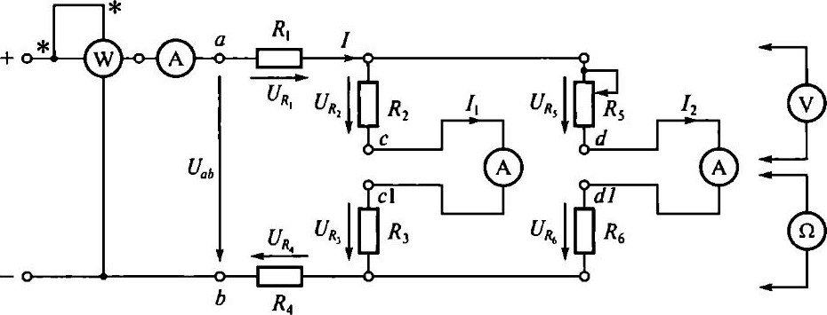
Рис. 3.1. Схема ЭЦ для проверки 1-го правила Кирхгофа

Таблица 3.1
параметр | Участок ЭЦ
R ом
I, мА

Таблица 3.2
Прибор | Тип | Система | Род тока | Класс  точности | Цена  деления | Номинальная  величина
Группа Учащийся Дата
Преподаватель

Расчетно-графическая часть

Таблица 3.3
Параметр | Участок ЭЦ
Параметр |  |  |  |  |  | R6
мА
р, Вт
Краткие выводы

Студент Преподаватель
5. Задание к практической работе

Выполняется при подготовке к работе
Ознакомиться с порядком выполнения работы, краткими теоретическими сведениями по данной теме. Подготовить в рабочей тетради протокол испытаний.
Записать в протоколе испытаний применительно к ЭЦ, показанной на рис. 3.1, выражения ш-ш закона Ома, 1-го и 2-го правил Кирхгофа, баланса мощностей.

Выполняется в классе
5.3. В табл. 3.4 даны значения сопротивлений ЭЦ, приведенной на рис. 3.1. Напряжение питания Uab задается преподавателем.

Таблица 3.4
Параметр |  |  | Участок ЭЦ
R, ом | 40 | 45 | 55 | 60 | 70
в
На основании этих данных, используя закон Ома и правила Кирхгофа, а также формулу для определения мощности, заполнить все графы табл. 3.1 (принять сопротивление амперметров 0).
Требования к расчетно-графической части отчета
Пользуясь полученными в результате измерений значениями R и (/(первая и вторая строки табл. 3.1),вычислить значения тока I и мощности Р на каждом участке ЭЦ. Данные занести в табл. 3.3. Сравнить значения параметров ЭЦ, полученные экспериментальным (третья и четвертая строки табл. 3.1) и расчетным (см. табл. 3.3) путем.
При выполнении практической работы на основании заданных значений сопротивления R (см. табл. 3.4) и напряжения питания Uab вычислить полное сопротивление ЭЦ между точками а и Ь, значения токов 1, падений напряжения на каждом участке цепи U, потребляемой каждым элементом цепи мощности Р. Результаты вычислений занести в табл. З. 1.
Проверить закон сохранения энергии, вычислив мощность, отдаваемую источником питания (Раь) и потребляемую всей ЭЦ.
Сделать краткие выводы по работе.
Контрольные вопросы:
1. Что называется электрической цепью?
2. Сформулируйте и запишите закон Ома.
3. Сформулируйте и запишите 1-е и 2-е правила Кирхгофа.
4. Укажите назначение и основные характеристики амперметра, вольтметра и ваттметра.
5. Назовите основные способы измерения сопротивлений
6. На чем основано измерение сопротивления омметром?
Практическое задание №6
Тема: Использование амперметра, вольтметра, ваттметра; устройство, принцип действия, порядок измерения..
- Цель работы:
  - Получить предварительные представления об электромеханических измерительных приборах — амперметре, вольтметре, ваттметре и омметре.
  - Изучить следующие основные характеристики измерительных приборов: цена Деления, номинальная величина, погрешности измерения.
  - Изучить методы измерений тока, напряжения, мощности и сопротивления с помощью электроизмерительных приборов.
2.Краткие теоретические сведения
Объектом испытаний служат электромеханические измерительные приборы и элементы электрической цепи (ЭЦ), смонтированные на плате № стендовой панели (общий вид каждой из тат дан в приложении). В качестве резисторов используются подстроечные резисторы ПЭВР- 10 с номинальным сопротивлением 100 Ом.
В качестве измерительных приборов применяются щитовые (миллиамперметр и вольтметр постоянного тока) и переносные (ваттметр и омметр) приборы.
З. Задание к лабораторной работе
3.l . Ознакомиться с порядком выполнения лабораторной работы № 5, краткими теоретическими сведениями по данной теме (см. разд. У). Подготовить в рабочей тетради протокол испытаний.
  - Собрать ЭЦ в соответствии с рис. 1.1. В качестве нагрузки использовать резистор Rl платы № (см. рис. П. 1 приложения) стендовой панели. Подключить ЭЦ к регулируемому источнику постоянного напряжения 0 ... 20 В (см. рис. П.З приложения).
  - После проверки схемы преподавателем подать напряжение в ЭЦ. При этом должна загореться соответствующая сигнальная лампа, показанная на рис. П.З.
  - Установить на выходе источника питания напряжение 5 В снять показания амперметра (1) и ваттметра (Р). Измерите напряжение на нагрузке Данные измерений занести в табл. 1.1 11овторить измерения при напряжении питания 10 и 15 В. Данные измерений занести в табл. l . l
  - Отключить питание ЭЦ.
  - Измерить сопротивление резистора нагрузки RH с помощью мультиметра в режиме «Омметр» в диапазоне 200 Ом и результаты занести в табл. 1.1.
  - Заполнить табл. 1.2, занеся в нее основные характеристики используемых измерительных приборов (класс точности омметра — 1).
  - После согласования протокола испытаний с преподавателем разобрать ЭЦ, проводники и приборы сдать лаборанту, рабочее место привести в порядок.
- Протокол испытаний и отчет о работе № 5
Ознакомление с основными электромеханическими измерительными приборами и методами электрических измерений
  - . цель работы

  - Формулы и предварительные расчеты
Закон Ома для участка цепи: .
Формула для определения мощности:
  - Схема электрической цепи и таблицы
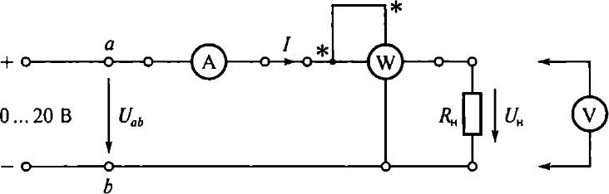
Рис. 1.1. Схема ЭЦ для проверки основных параметров электроизмерительных приборов

Таблица
 | Измеренные значения |  |  |  | Вычисленные  значения
 |  | I, мА |  | Щ, Ом | Р, вт | Щ, ом
5
15

Таблица 1.2
Прибор | Тип | Система | Род тока | Класс  точности | Цена  деления | Номинальная  величина
Группа Учащийся Дата
Преподаватель
4.4. Расчетно-графическая часть
Формулы, используемые для обработки экспериментальных данных, занесенных в табл. 1.3,
М = 100; У = 100 МД.

Таблица 1.3
Параметр |  | Амперметр | Вольтметр | Ваттметр | Омметр
Класс точности
у, 70, при  напряжении питания U, В | 5
у, 70, при  напряжении питания U, В | 15

- Требования к расчетно-графической части отчета
  - В соответствии с данными табл. 1.1 вычислитъ значения сопротивления и мощности нагрузки при различных значениях напряжения питания U, данные занести в табл. 1.1 (два последних столбца).
  - Зная класс точности измерительных приборов, вычислить абсолютную погрешность измерения М и относительную погрешность у для трех значений напряжения питания. Результаты вычислений занести в табл. 1.3.
  - Сделать краткие выводы по результатам испытаний.
Контрольные вопросы
1. Укажите назначение измерительных приборов, используемых в лабораторной работе.
2. Назовите основные характеристики электроизмерительных приборов.
3. Что такое абсолютная погрешность?
4. Что такое относительная погрешность?
5. Что такое приведенная погрешность?
6. Какой амперметр лучше: с малым или большим внутренним сопротивлением?
7. Какой вольтметр лучше: с малым или большим внутренним сопротивлением?
8. Какие основные обозначения наносятся на шкале прибора?

Практическая работа №7
Тема: Проведение механического соединения и оконцовывания проводов Изоляция электропроводов.
Цели: Познакомить обучающихся с практическим выполнением оконцевания проводов.
Материал: набор проводников, наконечников, изоляционная лента
Инструмент: Плоскогубцы, круглогубцы, монтерский нож, инструмент для снятия изоляции, бокорезы.
Технические средства: мультимедиапроектор
Наглядные пособия: Образцы оконцевания проводов.
- Теоретическая часть:
№ | Вопрос | Пояснение
1 | Что называется электрической цепью? | Источник тока и потребитель электроэнергии, соединенные между собой проводниками образуют электрическую цепь
2 | Что представляет собой электрическая схема? | Изображение электрической цепи с помощью условных знаков, называется электрической схемой.
3 | Назовите правила по технике безопасности при выполнении электромонтажных работ | Электромонтажные инструменты должны быть с изолированными ручками. Работать можно только исправным инструментом, использовать инструменты только по назначению. Помнить правила работы с режущими инструментами.
4 | Какие виды соединения проводов вы знаете? | Соединение жил проводов бывают разъемные и неразъемные
5 | Виды соединения медных жил проводов | Медные жилы проводов соединяют скруткой с последующей сваркой или пайкой, а также при помощи механических зажимов, или опрессованием
6 | Виды соединения алюминиевых жил проводов | Алюминиевые жилы проводов соединяют сваркой, пайкой и механическим путем
7 | Как сваривают алюминиевые жилы проводов? | Сварка проводится в специальной формочке при помощи угольных электродов, получающих питание от сварочного трансформатора

Практическая часть
Педагогический рассказ, показ, предъявление алгоритма действий, инструкций по выполнению задания.

Задание: Выполнить оконцевание многопроволочных медных жил в кольцо
На мультимедиапроекторе: алгоритм действий обучающихся при выполнении оконцевания многопроволочных медных жил в кольцо.

Обучающимся выдано задание, объявлены критерии оценивания:
Задание на практическую работу
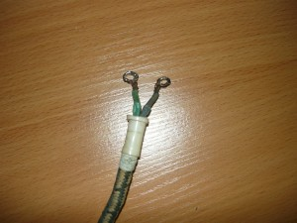
Тема: Оконцевание двужильного многопроволочного медного провода в кольцо
- Повторить и выполнять Охрану труда при работе с режущимися инструментами
- По линейке отложить длину отрезка провода, с которого нужно снять изоляцию. Положить на подкладную доску. Монтерским ножом осторожно, чтобы не повредить токопроводящую жилу, снять изоляционную оболочку с провода.
ВНИМАНИЕ! Лезвие ножа наклонено в сторону от работающего. Токоведущая жила состоит из множества тонких проводников, которые нужно скрутить в жгут
- Зачищенный провод согнуть круглогубцами так, чтобы получилось кольцо с внутренним диаметром 3 мм
- Обжать оставшийся конец провода плоскогубцами
- Участок между кольцом и изоляционным слоем провода или шнура обмотать изоляционной лентой
- В тетради по практическим работам составить алгоритм действий при выполнении данной работы
- Сделать вывод и записать в тетрадь назначение и применение данного оконцевания токопроводящей жилы

Самостоятельная работа обучающихся: выполнение практического задания и оформление работы в тетрадь практических работ.
Контрольные вопросы:
Какие инструменты применялись при выполнении оконцевания многопроволочной медной токоведущей жилы?
На каком расстоянии снимают изоляцию с конца жилы для оформления ее в кольцо?
Чем отличается оконцевание медной жилы от алюминиевой?

Практическая работа №.8
Тема: Проведение соединения и оконцовывания проводов опрессовыванием
Цель работы: Изучение способов и технологии соединения и оконцевания проводов и кабелей при выполнении электромонтажных работ.
Оборудование и материалы: кабель многожильный, провод одножильный диаметром 2,5 мм², гильза, круглогубцы, флюс, припой, канифоль, изолента, наконечник, стальной ерш, электрический паяльник, асбест, ветошь, паяльная мазь

Теоретическая часть
Оконцевание медных и алюминиевых жил
Оконцевание - это оформление конца токопроводящей жилы для включения в электрическую цепь.
Опрессовка – это способ соединения токопроводящих жил проводов и кабелей с помощью гильз или оконцевания жил проводов и кабелей с помощью наконечников. При опрессовке жилу провода или кабеля вводят в трубчатую часть наконечника или специальную гильзу и сжимают матрицей и пуансоном. При этом контактное давление, создаваемое между гильзой и жилой, обеспечивает надежное электрическое соединение

Оконцевание однопроволочных медных жил 1… 2,5 мм или многопроволочных до 1,5 мм выполняют кольцом или штырем, в зависимости от конструкции зажимов.
Последовательность технологических операций при монтаже:
- удаление изоляции на длине 10…15 мм для штыря и на длине 30…35 мм для кольца;
- зачистка жилы до металлического блеска;
- уплотнение повива проволочек в жиле;
- сворачивание жилы в кольцо круглогубцами в соответствии с диаметром винта;
- закрепление вокруг жилы;
- покрытие кольца или штыря флюсом;
- погружение в расплавленный припой на 1…2 секунды или облуживание паяльником;
- изоляция липкой лентой оголенной части жилы с перекрытием на 5…10 мм основной изоляции.
Оконцевание многопроволочных медных и алюминиевых жил площадью сечений 1,5…240 мм² выполняют кабельными наконечниками способом опрессовки (таблица 3.2).
Наконечник подбирают по площади сечения жилы, внутреннюю цилиндрическую часть ее зачищают стальным ершом до металлического блеска и покрывают канифолью. С конца провода на длину цилиндрической части наконечника плюс 10 мм снимают изоляцию, обезжиривают тканью, смоченной в бензине, зачищают до металлического блеска, покрывают канифолью и облуживают. На жилу надевают наконечник, подматывают под его торец 1…3 слоя асбестового шнура для предотвращения вытекания припоя. Жилу и наконечник при площади сечения провода до 10 мм² разогревают паяльником, а при большей – паяльной лампой или пропан-бутановой горелкой до температуры плавления припоя. Припой сплавляют в гильзу. При этом следят, чтобы он проникал между проволочками жилы. Тканью, смоченной паяльной мазью, разглаживают подтеки припоя по поверхности наконечника. После остывания наконечника снимают подмотку асбеста и изолируют оконцевание
Таблица 1. Примеры выполнения оконцевания жил проводов и кабелей кабельными наконечниками способом опрессовки
Поясняющие рисунки | Комментарии
Оконцевание алюминиевых жил  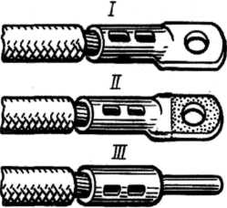 | Оконцевание алюминиевых жил:  I - трубчатыми алюминиевыми наконечниками типов А и ТА;  II - трубчатыми медно-алюминиевыми наконечниками типов МА и ТАМ - для присоединения к медным зажимам электрических аппаратов и машин;  III - штифтовыми медно-алюминиевыми кабельными наконечниками типа ШП - для присоединения к аппаратам с медными гнездовыми выводами;  Применяют как лучший способ оконцевания алюминиевых многопроволочных жил сечением 16…240 мм² проводов напряжением до 2 кВ и кабелей до  35 кВ.
Оконцевание медных многопроволочных жил   | Оконцевание медных многопроволочных жил кольцевыми кабельными наконечниками (пистонами) типов П и КОМ с помощью пресс-клещей ПК-ЗУ1, в комплект которых входят специальные пуансоны и матрицы.  Применяют как лучший способ оконцевания медных многопроволочных жил сечением 1,5—2,5 мм² проводов напряжением до 2 кВ и кабелей до 1 кВ.
Оконцевание медных жил  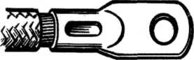 | Оконцевание медных жил трубчатыми кабельными наконечниками типа МТ с помощью механизмов и пресс-клещей.  Применяют как лучший способ оконцевания медных жил сечением 4…70 мм² проводов напряжением до 2 кВ и кабелей до 35 кВ.

Соединение и ответвление медных и алюминиевых жил

опрессовкой
Соединение и ответвление проводов с медными многопроволочными жилами площадью сечений 1… 2,5 мм методом опрессовки включает следующие операции:
С концов проводов на длину 20…25 мм удаляют изоляцию, зачищают жилу наждачной или стеклянной бумагой, складывают концами вместе, обертывают двумя-тремя слоями фольги (медной или бронзовой ленты толщиной 0,2 и шириной 18…20 мм) и обжимают один раз клещами ПК-2м с гребенчатым пуансоном и матрицей. Соединение должно быть плотным и без трещин фольги.

2. Порядок выполнения работы
1 Выполнить оконцевание медной однопроволочной жилы диаметром до 2,5 мм или многопроволочной жилы диаметром до 1,5 мм следующими способами:
- кольцом с диаметром под винт М5;
- штырем.
2 Выполнить оконцевание многопроволочной медной жилы с помощью штампованных наконечников.
3 Выполнить опрессовку многопроволочных медных жил, используя пресс-клещи ПК-2м с гребенчатым пуансоном и матрицей с помощью медной или латунной фольги.
4 По каждому заданию составляется отдельная таблица, по таблице 2.
Таблица 2. Соединение и ответвление медных однопроволочных одножильных проводов пайкой методом двойной скрутки с желобком

№  п.п. | S жилы, мм² | Последовательность технологических операций при монтаже | Материалы,  инструмент
Контрольные вопросы.
1. Что такое оконцевание жил проводов и кабелей?
2. Перечислить способы оконцевания жил проводов и кабелей при электромонтажных работах.
3. Перечислить достоинства и недостатки соединения, ответвления и оконцевания жил проводов и кабелей методом опрессовки.
4. Как осуществляется контроль качества соединений, полученных методом опрессовки?
5. Какое оборудование и инструмент применяют при опрессовке?

Практическая работа №9
Тема урока. . Проведение соединения и оконцовывания проводов способом пайки
Цели урока: Выполнять разделку, оконцевание и соединение одно и многожильных проводов и кабелей.
Теоретическая часть
Разделка проводов заключается в последовательном удалении защитной, герметизирующей, изолирующей и других оболочек токопроводящих жил с целью их соединения или оконцовки. Размеры разделок зависят от диаметра жилы, способа ее соединения с другой жилой или оконцовки, типа контактного зажима аппарата или штепсельного разъема и диаметра контактного болта. В каждом конкретном случае разделки эти размеры определяются по справочникам или расчетом.
В зависимости от числа жил провода и условий его разделки (например, от ширины разводки концов жил для соединений) определяют длину остающейся на жилах резиновой изоляции (5... 10 мм при небольшом числе жил и простой разводке, 50... 100 мм и более — при большом числе жил).
В зависимости от принятого способа соединения (опрессовкой, сваркой и др.) определяют необходимую длину оголенных участков, и лишние концы жил обрезают.
Соединение и оконцевание проводов
Простая скрутка
Самый простой способ соединения проводов между собой — простая скрутка. Для того чтобы его осуществить, необходимо концы провода на длине 3-5 см освободить от изоляции и зачистить до блеска мелким напильником или наждачной бумагой. Скручивать жилы нужно очень плотно, виток к витку. Оставшиеся после скрутки концы осторожно спиливают напильником, а крайние витки поджимают пассатижами.
Соединение контактными зажимами
Техника осуществления соединений контактными зажимами следующая. Если в соединении участвуют однопроволочные алюминиевые и многопроволочные медные жилы, винтовые зажимы снабжают фасонной шайбой или шайбой-звездочкой, которая препятствует выдавливанию жилы из-под крепления;
Перед соединением провод зачищают обычным порядком на участке, соответствующем трем диаметрам винта винтового зажима плюс 2-3 мм. Для обеспечения надежности контакта алюминиевые жилы можно зачистить мелкой наждачной бумагой, смазанной вазелином. Если жила многопроволочная, то на ее конце отдельные проволочки скручивают в плотный жгутик.
Затем конец жилы с помощью круглогубцев или пассатижей изгибают в кольцо диаметром, равным диаметру винта зажима. Изгибать кольцо лучше всего по часовой стрелке, это предохранит его от раскручивания при затяжке винта. Зажимной винт или гайку затягивают до полного сжатия пружинной шайбы, после чего дожимают еще приблизительно на половину оборота.
Алюминиевый провод сечением 2,5мм соединяют с медными арматурными проводами (например, с проводами люстры), одножильными и многожильными, с помощью люстровых зажимов. Сначала соединяемые провода зачищают наждачной бумагой (медные обычным способом, а алюминиевые — под слоем вазелина) и смазывают кварцево-вазелиновой пастой. После зачистки провода присоединяют к планке и прижимают винтами с пружинными шайбами. Соединение вкладывают в основание люстрового зажима и закрывают крышкой.

Контроль качества контактных соединений
Объективным и прямым методом контроля качества контактного соединения является измерение его переходного сопротивления или падения напряжения на нем и сравнение полученных данных с нормативными. Наряду с этим контактное соединение осматривают, а также измеряют с помощью специальных инструментов. Опрессованные контактные соединения бракуются при несоответствии их геометрических размеров требованиям инструкций по монтажу, наличии на поверхности соединителя трещин, механических повреждений или следов коррозии, а также, если кривизна опрессованного соединителя более 3 % его длины.
При любом типе соединения главным критерием брака является превышение более чем в 1,2 раза переходного сопротивления или падения напряжения на участке контакта по сравнению со значениями тех же величин, измеренных на участке той же цепи и такой же длины, но не имеющем соединения. Измерение производится микровольтметром или микроомметром.
Широко применяется для контроля качества опрессованных соединений измерение остаточной толщины в месте вдавливания и сравнение полученных значений с нормами.
Инструменты для разделки и оконцевания и соединения проводов и кабелей.
Широко применяются при разделке проводов и кабелей: монтажный нож, специальный инструмент : нож с пяткой.
Он работает в три этапа:
1.Пяточка заводится с конца провода под его оболочку с опорой на изоляцию жил.
2.Клинок усилием руки ведется ведется вдоль кабеля до места разреза.
3.Разделенная изоляция раздвигается для освобождения проводов.
Клемники.
Клемники предназначены для соединения различных жил проводов и кабелей через контактные клеммы.
Паяние.
Для паяния жил электропроводок и кабелей после соединения используются электропаяльники или паяльники для качественного контакта.
Электросварка. После соединения жил проводов скруткой рекомендуется концы проводов расплавить для качественного контакта с помощью электросварки с пониженным напряжением.
Контрольные вопросы.
1.Как называется операция нагретых деталей расплавленным сплавом?
2.Виды соединений проводов
3.Какие правила по технике безопасности нужно соблюдать при выполнении электромонтажных работах ?
4.Какие виды соединения можно использовать медных жил проводов?
5.Из какого металла изготавливают наконечник электропаяльника?
6.Что называется лужением?
Инструкционная карта
Тема: Тема: Сращивание электропроводов Изоляция электропроводов
№п/п | Последовательность выполнения работ | Инструкционные указания | Правильность выполнения действия и его результаты
1  2  3  4  5  6  7 | Подготовка инструментов и проводов  С помощью монтажного ножа производим разделку изоляции жил провода  Выполняем очистку оголенных жил провода  Проверка жил проводов на  целостность  Выполняем соединение скруткой  Конец скрутки откусываем  Изолируем жилы проводов | Инструменты должны быть уложены по мере выполнения задания. Провода осмотреть по возможности выпрямить  Нож должен быть острый. По указанному размеру устанавливаем нож параллельно к изоляции и начинаем разделку  С помощью наждачной бумаги выполняем очистку от  окисей , лаков  Проверяем визуально от повреждений  С помощью посатиже выполняем операцию скрутка двух проводов  С помощью бокорезов конец скрутки откусываем  С помощью изолирующей ленты ПВХ выполняем изоляцию поверхности соединения. | Инструменты должны быть исправными  Изоляцию снимаем с двух сторон равномерно  Очистку выполняем до металлического блеска  Жилы проводов должны быть целыми  На 10 мм длины провода должно поместится 1,5 витка скрутки  Надежность контактов  Изоляция должна не хуже чем изоляция заводской.

Инструкционная карта
Тема: Сращивание электропроводов Изоляция электропроводов

№п/п | Последовательность выполнения работ | Инструкционные указания | Правильность выполнения действия и его результаты
1  2  3  4 | С помощью монтажного ножа снимаем изоляцию жил провода  Выполняем очистку оголенных жил провода  Выполняем окольцевание жил провода  Проверка оконцевания на целостность и соответствии по размеру | По размеру определенному снимаем изоляцию жил проводов  С помощью напильника выполняем очистку оголенную жилу  Определяем длину провода для окольцевания по формуле и выполняем кольцо  Проверяем по размеру приготовленного винта. | Изоляцию снимаем не повреждая жилу провода  Очистку выполняем до металлического блеска  Кольцо должно быть строго круглое

Инструкционная карта
Тема: Спайка электропроводов Изоляция электропроводов

№п/п | Последовательность выполнения работ | Инструкционные указания | Правильность выполнения действия и его результаты
1  2  3  4  5  6 | С помощью монтажного ножа снимаем изоляцию жил провода  Выполняем очистку оголенных жил провода  Выполняем окольцевание жил провода  Проверка оконцевания на целостность и соответствии по размеру  Наносим на поверхность жилы канифоль  Наносим на поверхность жилы припой. | По размеру определенному снимаем изоляцию жил проводов  С помощью напильника выполняем очистку оголенную жилу  Определяем длину провода для окольцевания по формуле и выполняем кольцо  Проверяем по размеру приготовленного винта.  Нагретым электропаяльником наносим на поверхность жилы канифоль  Электропаяльником расплавляем припой и способом сглаживания вып | Изоляцию снимаем не повреждая жилу провода  Очистку выполняем до металлического блеска  Кольцо должно быть строго круглое  Полностью покрываем поверхность канифолью  Припой равномерно должен растекаться по поверхности

